Modèle ADN
sciences 9e – Module 1 – La biodiversité

Nom : ________________ Date : ________________

Les scientifiques James Watson et Francis Crick ont travaillé ensemble pour comprendre la structure de l’ADN. En 1953, ils ont présenté les résultats de leur étude sous la forme d’un modèle, fait de fils métalliques et d’étain, reproduit sur la photo ci-dessous. Ta tâche sera de concevoir et de construire un modèle tridimensionnel d’une molécule d’ADN.

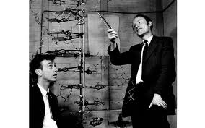

Conception du modèle

- Ton modèle doit comprendre six couleurs ou objets, chacun représentant l’un des éléments suivants de l’ADN : le phosphate, le ribose et les quatre bases azotées adénine, thymine, cytosine et guanine.

- Les bases azotées doivent être associées selon la règle : A avec T, et C avec G.

- Ton modèle doit représenter la forme tridimensionnelle de l’ADN, soit une échelle en spirale.

- Ton modèle doit consister d’une séquence minimum de 10 paires de bases azotées.

Avant de remettre ton travail, assure-toi que tu as les éléments suivants :

Ton modèle d’ADN comprend le phosphate, le ribose, l’adénine, la cytosine, la
guanine et la thymine.
Les bases azotées sont bien appariées.
Ton modèle a une forme tridimensionnelle (une forme d’échelle en spirale).
Ton modèle consiste d’une séquence minimum de 10 paires de bases azotées.
Ton modèle est accompagné d’une légende pour bien identifier toutes les
composantes.
Ton modèle est accompagné de ton plan conceptuel.

Si tu as coché toutes les cases, tu es prêt(e) à remettre ton travail!

